Конспект развивающего занятия психолога с дошкольниками
с использованием сенсорной комнаты
на тему «Путешествие в зимний лес»
Автор: Сидоренко Олеся Ивановна, педагог-психолог МБУ «Центр ППМСП» Суземского района, Брянской области
Назначение: материалы занятия предназначены для педагогов-психологов и воспитателей для работы с детьми дошкольного возраста. Материалы занятия могут быть использованы в работе с детьми по развитию познавательных процессов, эмоционально-волевой сферы и коммуникативных навыков.
Цель: Создание условий для формирования у детей старшего дошкольного возраста представлений о зиме (сезонные явления, праздники)
Задачи:
Образовательные:
Систематизировать знания детей об изменениях, происходящих в природе зимой.
Работать над развитием словарного запаса.
Развивающие:
Развивать у детей внимание, логическое мышление, моторики рук
Развивать у детей коммуникативные навыки
Развитие эмоционально-волевой сферы (улучшение психоэмоционального состояния детей)
Оборудование: мультимедийный проектор, тематические картинки, сухой бассейн, массажные мячи, картинки по содержанию занятия, оптический фибродуш, аудиозапись с релаксационной музыкой.
Ход развивающего занятия психолога с использованием сенсорной комнаты:
1.Организационный момент:
Упражнение «Приветствие».
Психолог: - Ребята, станьте в круг и возьмитесь за руки. А теперь давайте поздороваемся друг с другом. (Каждый ребенок по очереди называет имя своего рядом стоящего соседа и говорит «Здравствуй»)
- Молодцы, ребята! Присаживайтесь на коврик.
2.Основная часть:
- Сегодня мы с вами совершим волшебное путешествие. Вам, наверное, интересно узнать – куда мы отправимся.
Дети: - Да
Психолог: Чтобы узнать, куда мы отправимся, вы должны ответить на мои загадки. Отгадки подскажут Вам.
Итак, слушаем первую загадку.

Засыпала дорожки,
Разрисовала окошки.
Радость детям подарила
И на санках прокатила. (Зима)

Дети : Зима
(На экране появляется картинка зимнего пейзажа)
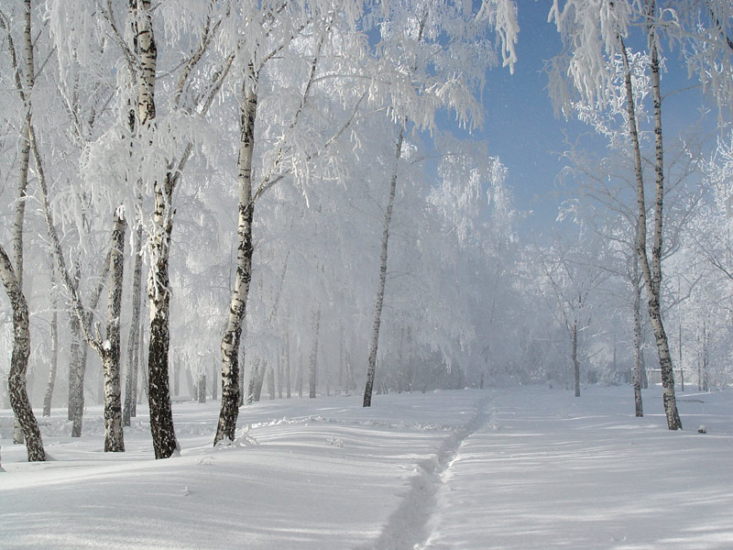

Психолог: Молодцы, ребята.
Слушаем следующую загадку.
Дом со всех сторон открыт,
Он резною крышей крыт.
Заходи в зелёный дом -
Чудеса увидишь в нём!
(лес)

Дети: Лес
(На экране появляется картинка леса)

Психолог: А вот и третья загадка.
И девчонки, и мальчишки
Ждут его на Новый год,
Потому что он игрушки
Им под ёлочки кладёт.
(Дед Мороз)

Дети : Дед Мороз
(На экране появляется картинка Деда Мороза)


Психолог: Ну, а теперь последняя загадка
Ёлочка с игрушками,
Клоуны с хлопушками,
Веселится весь народ
Что за праздник?
(Новый Год)
Дети: Новый год
(На экране появляется картинка праздника Нового года)


Психолог: Ребята, вы отгадали загадки и получили такие отгадки: Зима, Лес, Дед Мороз, Новый год. А теперь, кто из вас мне ответит на вопрос. Без какого предмета не сможет состояться праздник? Что является самым главным украшением Новогоднего праздника?
Дети: Елка.
Психолог: Ребята, скоро ведь Новый год. А елки-то у нас нет. А кто нам может подарить елочку?
Дети: Дед Мороз
Психолог: Правильно. Вот мы с вами и отправимся сейчас в волшебный лес к Дедушке Морозу за елочкой. А перенесут нас в лес волшебные снежинки.
Далее дети вместе с психологом выполняют упражнение «Веселые снежинки»
Упражнение «Веселые снежинки»
Цель: развитие координации слова с движением.
Психолог: - Давайте мысленно представим, что мы с вами превратились в снежинки. Повторяйте за мной.
Кружатся снежинки в воздухе морозном.
(Дети встают на носочки и кружатся)
Падают на землю кружевные звезды
(Медленно приседают)
Ах, одна упала на мои ладошки.
(Кладут снежинку на ладошку)
Ой, не тай малышка, подожди немножко
(Прикрывают снежинку на ладони другой ладошкой)

Психолог: - Ребята, вот мы и добрались до волшебного леса – владений Деда Мороза.
Ой, смотрите, чьи-то следы. Давайте пойдем по ним и посмотрим, куда же они нас приведут. (На ковре разложены следы, вырезанные из белой бумаги, ведущие к столу и стульчикам).
Ребята, смотрите здесь какое-то письмо. Ой, да это же письмо от Дедушки Мороза.
Психолог открывает конверт и читает детям вслух письмо:
«Дорогие ребята, вы пришли в мои владения. Я знаю, что вам нужна елочка к празднику. Я с удовольствием вам ее подарю, но только если вы выполните мои несложные задания и покажи мне, какие вы умные и хорошие детишки»

Психолог: Ну, так что, ребята покажем Деду Морозу, какие мы сообразительные?
А вот и первое задание от Дедушки Мороза.
Дети играют в игру «Что бывает зимой?»
игра «Что бывает зимой?»
Цель: Научить детей различать (классифицировать) признаки зимы
Развивать речь и логическое мышление, посредством объяснения причины своего выбора.
На столе лежат вперемешку картинки с изображением различных сезонных явлений (насекомые, зимующие птицы, идет снег, луг с цветами, осенний лес, люди в плащах и с зонтиками и т.д.). Дети по очереди выбирают картинки, где изображены только зимние явления и называют их. Каждый выбор малыша необходимо проговорить, выяснить, почему он прав или нет.

Психолог: - Молодцы, ребята, справились с первым заданием Деда Мороза.
А вот и второе задание.
Игра «4- ый лишний»
Цель: развитие логического мышления.
На экране появляются 4 картинки, одна из которых лишняя. Дети должны правильно указать лишнюю картинку и объяснить свой выбор.

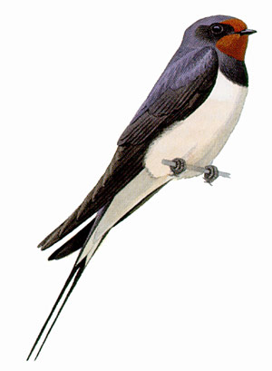 | 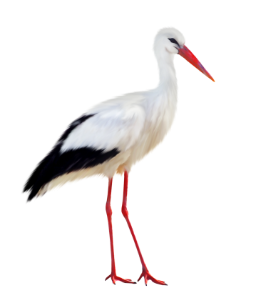 |  | 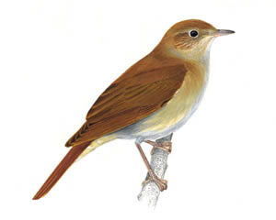
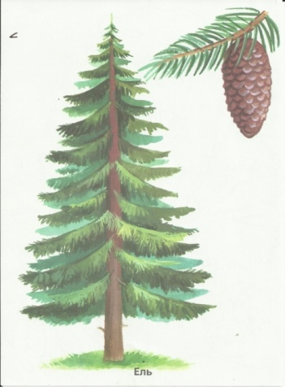 | 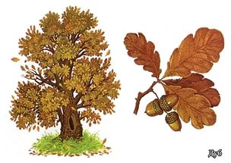 | 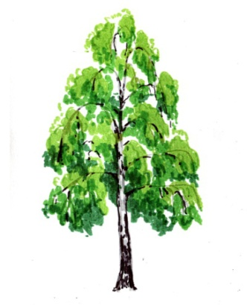 | 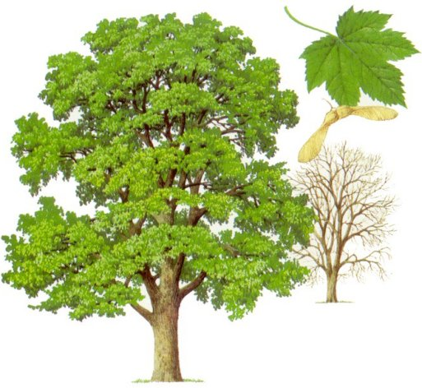
 | 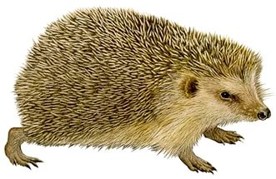 | 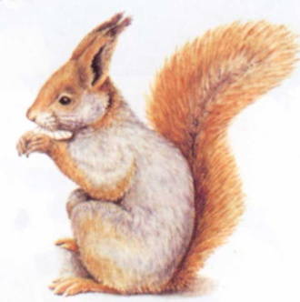 | 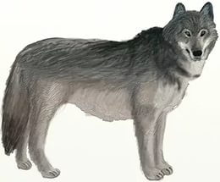
 |  |  | 
 | 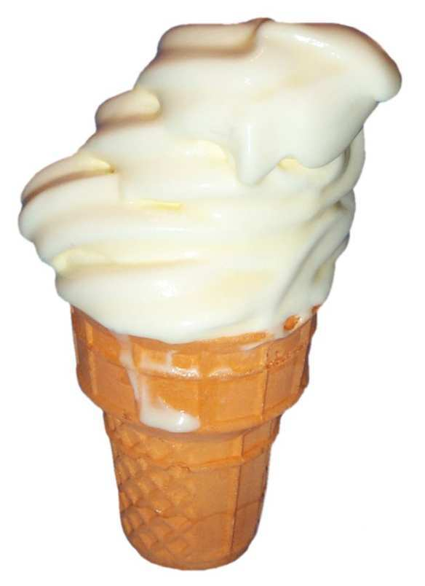 |  | 

Психолог: - Ребята, и с этим заданием мы справились на «отлично»
- Ребята, а чем мы украшаем елку к празднику. Кто мне ответит?
(дети предлагают свои варианты ответов)
Правильно шарами. Сейчас мы с вами должны собрать шарики для елки.
Причем каждый из вас должен будет найти шарик определенного цвета.
Игра в сухом бассейне «Найди шар»
Цель: помогает развить крупную моторику у ребенка, стимулирует его поисковую и творческую активность, улучшают психоэмоциональное состояние.

«Найди шар». Дети выполняют это упражнение следующим образом: они стоят рядом с сухим бассейном, психолог при них прячет цветные массажные мячики в шары бассейны, после чего дети по очереди запрыгивают в бассейн и отыскивают мяч того цвета, который укажет психолог.

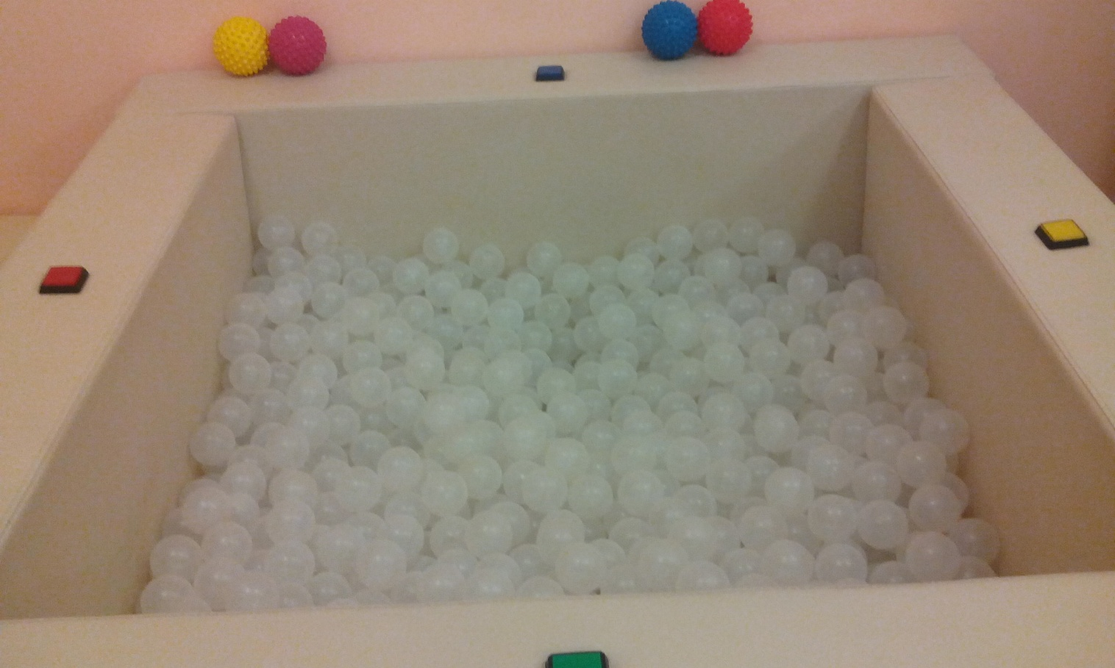
Психолог: - Молодцы , ребята
А теперь каждый из вас возьмите в руки наш волшебный шар и давайте немного поиграем с нашими шарами (Каждый ребенок берет массажный мяч в руки)
Упражнение «Непростой шарик»
Цель: Коррекция моторики и массаж кистей рук, произвольности внимания.
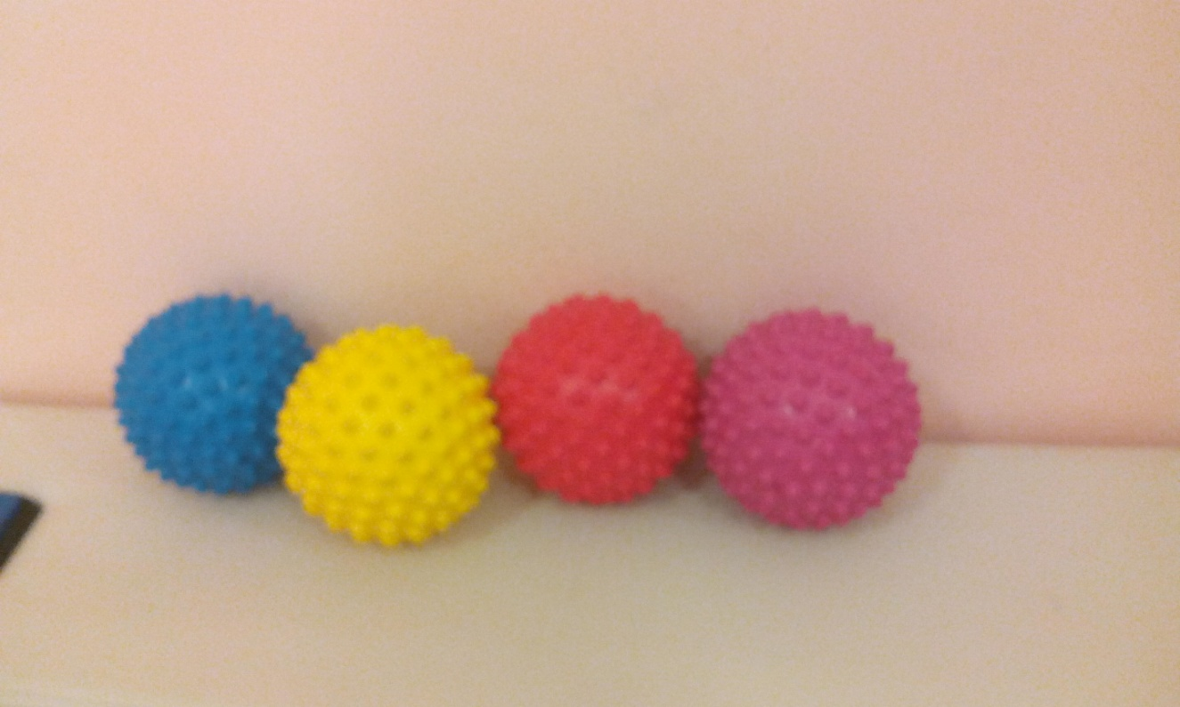
Этот шарик непростой,
Весь колючий, вот такой!
Меж ладошками кладем,
Им ладошки разотрем.
Вверх, вниз его катаем,
Свои ручки развиваем.
Движения соответствуют тексту.
- А теперь подкинем шар вверх и поймаем его.
Молодцы, ребята. И поиграли, и ручки помассажировали.

Психолог: - Ребята, мы выполнили все задания Деда Мороза. О, смотрите, а вот и наша елочка. Дедушка Мороз выполнил свое обещание. (Психолог снимает ткань, под которой находится искусственная елочка, и показывает ее детям).
- Смотрите ребята, снег начинается, снежинки торопятся доставить нас обратно домой. Но на прощание они предлагают каждому из вас стать в центр их волшебного хоровода и загадать желание.

Релаксация.
Звучит спокойная музыка. Дети по очереди становятся под оптический фибродуш и загадывают желание.
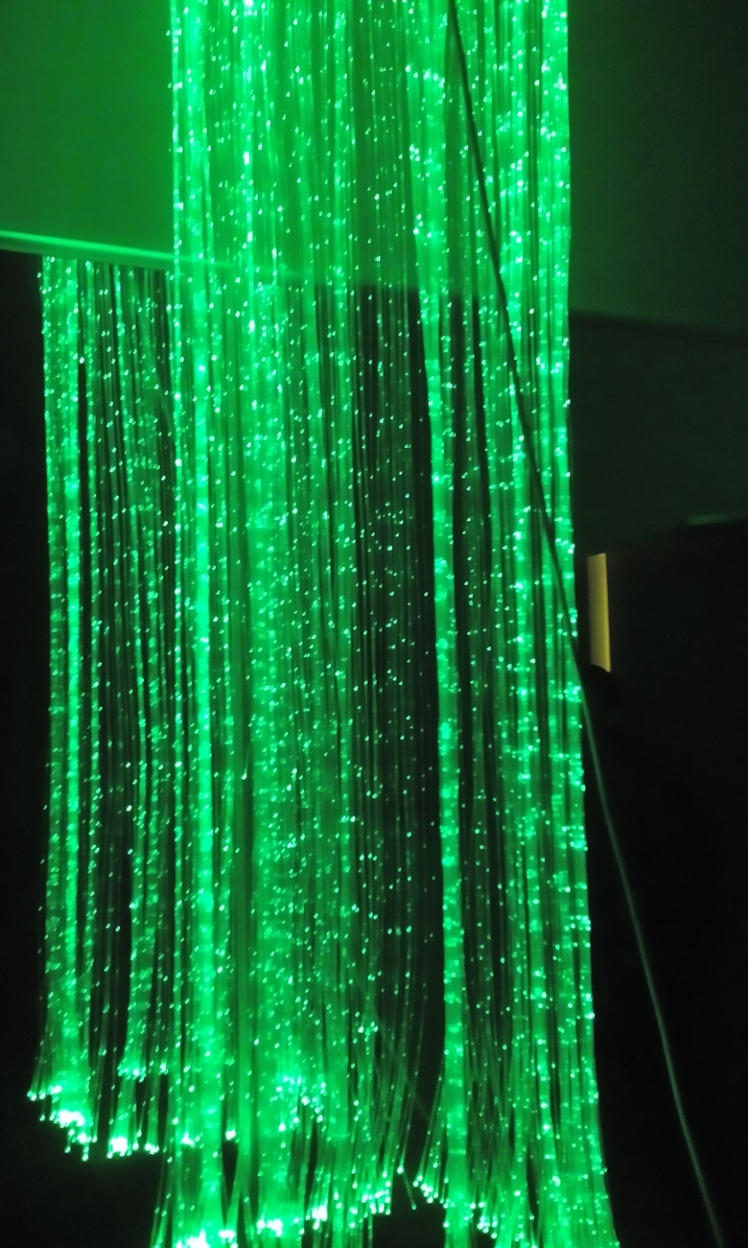

3. Подведение итогов
Психолог: А теперь все закрываем глазки и считаем до трех
-Раз, два, три , четыре, пять – возвратились мы назад. Вот мы и вернулись домой из сказочного леса.
А теперь давайте расскажем друг другу о своих впечатлениях, что было хорошего на занятии, что понравилось. (Берет в руки мячик.) Я начну с себя. Я, Олеся Ивановна, увидела сегодня какие вы все добрые и умные. Мне было интересно играть и заниматься с вами. Мне было весело. (Передает мячик по кругу детям.)
У нас сегодня было необычное путешествие. Мы с вами узнали много интересного о зиме. И, конечно же, принесли на праздник лесную красавицу – елочку – подарок Деда Мороза. Теперь у нас обязательно наступит Новый год.
А я хочу тоже сделать вам маленькие подарки. (Психолог дарит каждому ребенку маленького снеговика)
До свидания, ребята!

